Тема урока «Мыло и синтетические моющие средства»
Цель урока: изучение состава и свойств мыла и синтетических моющих средств.
Задачи:
- Развивать познавательную активность учащихся в процессе рассмотрения состава и свойств моющих средств.
- Развивать умение школьников сравнивать и обобщать на примере состава мыла и синтетических моющих средств.
- Воспитывать бережное отношение к природе на примере рационального использования СМС.
Тип урока: усвоение новых знаний.
Методы:
Словесный – беседа, рассказ;
Наглядный – демонстрация, наблюдения учащихся;
Практический – эксперимент.
Оборудование: проектор, компьютер, экран, мыло и синтетические моющие средства, медная проволока, стружка твердого мыла, раствор жидкого мыла.
на столах учащихся – штатив для пробирок, три пробирки с веществами: стружка мыла, раствор мыла, стиральный порошок, фенолфталеин, пипетка, стакан с водой, универсальный индикатор, стакан с жесткой водой, 2 чистые пробирки.
Ход урока.
- Организационный момент.
Проверка готовности учащихся к уроку, наличие журнала.
- Проверка знаний и подготовка учащихся к активному и сознательному усвоению знаний.
- С каким классом органических веществ мы познакомились на прошлом уроке?
- Какие эфиры вам известны?
- Что называется простыми эфирами? Сложными?
- Дайте название следующим эфирам:
С₂Н₅-О-СН₃ СН₃ -СООС₂Н₅
С₂Н₅-О-СН -СН₃ С₃Н₇ –СООСН₃
│
СН₃
- Составьте уравнения получения следующих эфиров реакцией этерификации:
а) муравьиный эфир уксусной кислоты, б) пропионовый эфир масляной кислоты.
- Какие реакции называются реакциями этерификации?
- Какое химическое свойство характерно для сложных эфиров?
- Что называется жирами?
- Где в природе встречаются жиры?
- Кто и когда впервые синтезировал жироподобные вещества? (1854 г, М. Бертло).
- Какие химические свойства характерны для жиров? (гидролиз, гидрирование)
- Что образуется при гидролизе жиров в присутствии щелочей?
Итак, на прошлом уроке мы познакомились с классом эфиров, а сегодня поговорим о производных сложных эфиров - жиров. А вот о чем пойдет речь, вы мне скажете после просмотра небольшого видеоролика (мультфильм «Мойдодыр).
Какова тема нашего урока? – Мыла. Синтетические моющие средства.
Что бы вы хотели узнать об этих веществах? (целеполагание)
- Усвоение новых знаний.
План.
- История мыла.
- Состав и строение молекулы мыла.
- Получение мыла.
- Свойства мыла.
- Понятие о СМС.
- Экологические аспекты использования мыла и СМС.
- История мыла.
Мыло было известно человеку до новой эры летоисчисления. Самое раннее упоминание о мыле в европейских странах встречается у римского писателя и ученого Плиния Старшего (23–79 гг.). В трактате «Естественная история» Плиний писал о способах получения мыла омылением жиров. Мало того, он писал о твердом и мягком мыле, получаемом с использованием соды и поташа соответственно.
Технология изготовления мыла из животных жиров складывалась на протяжении многих веков. На научную основу производство мыла было поставлено в начале XIX века. Этому способствовали многочисленные исследования французского химика М. Шевреля в области химии жиров. В середине XIX века химики могли точно назвать состав всех полученных и применяемых мыл.
- Получение мыла.
С тех пор производство мыла не претерпело принципиальных изменений. Мыла наших дней — это натриевые или калиевые соли стеариновой, олеиновой и некоторых других кислот с различными специальными добавками. (Рисунок)
Мыло получают в результате нагревания жира с гидроксидом или карбонатом натрия:
жиры + NaOH → глицерин + мыло
Для отделения образовавшегося мыла к продуктам реакции добавляют раствор хлорида натрия, мыло всплывает на поверхность, его собирают и придают ему форму.
В последнее время в целях экономии жира карбоновую кислоту получают из нефтепродуктов, из которых в дальнейшем получают натриевые и калиевые соли:
С₁₇Н₃₅СООН + NaOH → С₁₇Н₃₅COONa + H₂O
- Состав и строение молекулы мыла.
Рассмотрим состав и строение молекулы мыла. Просмотр видео «Мыло».
Мыла – натриевые или калиевые соли высших карбоновых кислот.
В состав мыла входят соли пальмитиновой, стеариновой кислот. Растворимость мыла в воде связана с наличием в его составе катиона металла.
Д.о. «Определение состава твердого и жидкого мыла».
Мы вносим медную проволоку, смоченную раствором жидкого мыла, в пламя спиртовки. В какой цвет оно окрашивается?
Фиолетовый.
О наличии каких катионов это свидетельствует?
Катионов калия (K⁺).
Мы вносим раствор твердого мыла в пламя спиртовки. В какой цвет оно окрашивается?
Желтый.
О присутствии каких катионов это свидетельствует?
Катионов натрия (Na⁺).
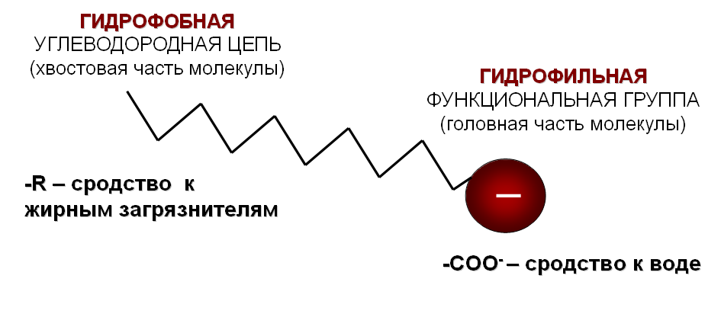
Вывод: в состав твердого мыла входят ионы натрия, в состав жидкого – ионы калия.

- Свойства мыла.
Л.о. «Гидролиз мыла».
В пробирку с мыльной стружкой прилейте воды и несколько капель фенолфталеина. Что наблюдаете? О чем говорит изменение окраски индикатора? Составьте уравнение реакции.
С₁₇Н₃₅СООNa + HOH → С₁₇Н₃₅COOН + NaOH
В жесткой воде мыло взаимодействует с растворимыми солями кальция и магния, что приводит к образованию хлопьев – нерастворимых солей кальция и высших карбоновых кислот:
2С₁₇Н₃₅СООNa + СаCl₂ → (С₁₇Н₃₅COO)₂Ca + 2NaCl
- Понятие о синтетических моющих средствах.
СМС (синтетические моющие средства) – натриевые соли синтетических кислот (сульфокислот, сложных эфиров высших спиртов и серной кислоты). СМС в основном состоят из алкилсульфатных солей натрия RO-SO₂-ONa. R – углеводородный радикал, имеющий в состав е от 8 до 18 атомов углерода.
Пришло время исследовать свойства моющих веществ и сравнить мыла и СМС (стирального порошка). Для начала проверим, какая среда характерна для наших моющих средств. Как мы это сделаем?
С помощью индикаторов.
Правильно, будем использовать известный нам индикаторы – универсальный.
В пробирку с раствором мыла и стирального порошка опустите индикаторную полоску. Какую окраску приобретает индикатор в растворе стирального порошка?
Эталонная шкала рН для универсального индикатора
кислая среда щелочная

1 | 2 | 3 | 4 | 5 | 6 | 7 | 8 | 9 | 10 | 11 | 12
Кстати, если моющее средство предназначено для стирки хлопчатобумажных тканей, то реакция среды должна быть щелочной, а если для шелковых и шерстяных тканей – нейтральной.
Л.о. «Сравнение свойств мыла и синтетических моющих средств».
В двух пробирках у вас даны растворы:
а) твердого мыла;
б) синтетического порошкообразного моющего средства (стир. порошка).
Разделите полученные растворы на две части (перелейте в чистые пробирки).
а) В каждую из двух пробирок первой части с различными растворами добавьте по нескольку капель фенолфталеина.
б) В три оставшиеся пробирки второй части с растворами мыла и синтетических моющих средств добавьте при встряхивании по 2–3 мл жесткой воды, содержащей ионы Са²⁺ и Mg²⁺.
Почему раствор приобретает щелочную среду?
- Экологические аспекты использования мыла и СМС.
Просмотр видеоролика «Экологическое загрязнение водоемов СМС».
- Проверка понимания изученного материала и закрепление знаний.
- Почему во все лосьоны для очистки кожи лица, помимо веществ, растворяющих кожное сало и удаляющих загрязнения, обязательно добавляют слабые кислоты?
При гидролизе мыла образуется щелочной раствор, неблагоприятно влияющий на кожу. Для его нейтрализации используют слабые кислоты.
- Почему мыло плохо мылится в морской воде?
Морская вода в большом количестве содержит ионы магния и кальция, которые образуют нерастворимые соли карбоновых кислот.
- Где расходуется больше мыла: в мягкой или жесткой воде?
Больше мыла расходуется в жесткой воде, т.к. при взаимодействии с ионами кальция образуются нерастворимые соли.
- Домашнее задание.
§ 11.4, № 1-4 (устно), 8 (письменно). Подготовить сообщение о применении мыла.
- Рефлексия.
- Что нового узнали на уроке?
- Что было особенно интересно?
- В чем возникали трудности?
- С каким настроением вы заканчиваете урок?
Выбрать смайлики:




хорошее безразличное грустное

